PHẦN I. TRẮC NGHIỆM
Khoanh tròn vào chữ cái đặt trước câu trả lời đúng:
Câu 1. Tỉ số của 5 và 8 là:
A. 8/5 B. 3/8 C. 5/8 D. 8/3
Câu 2. Tỉ số của quả táo và quả xoài là:
A. 5/6 B. 6/5 C. 5/11 D. 6/11
Câu 3. 95% được đọc là:
A. Chín năm phần trăm
B. Chín mươi lăm phần trăm
C. Chín mươi năm một trăm
D. Chín năm phần một trăm
Câu 4. Biểu diễn 40% dưới dạng phân số tối giản là:
A. 40/100 B. 2/5 C. 10/25 D. 6/11
Câu 5. Một bản đồ có tỉ lệ là 1 : 20 000. Vậy độ dài 1 cm trên bản đồ ứng với độ dài thật là:
A. 200 m B. 20 000 m C. 2 000 cm D. 2 000 m
PHẦN II. TỰ LUẬN
Bài 1. Hoàn thành bảng sau
Số thứ nhất | Số thứ hai | Tỉ số của số thứ hai và số thứ nhất
5 | 17 | 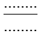
………. | 14 | 914914
7 | 20
6 | ………. | 619619
………. | 9 | 119119
Bài 2. Em hãy điền tỉ số thích hợp vào ô trống.
Khối lớp 5 có 165 bạn học sinh, trong đó có 85 học sinh nam.
a) Tỉ số của số học sinh nam và số học sinh khối lớp 5 là:
b) Tỉ số của số học sinh nữ và số học sinh khối lớp 5 là:
c) Tỉ số của số học sinh nữ và số học sinh nam là:
Bài 3. Viết các tỉ số dưới đây thành các tỉ số phần trăm:
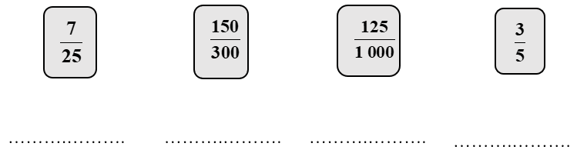

PHẦN I. TRẮC NGHIỆM
Khoanh tròn vào chữ cái đặt trước câu trả lời đúng:
Câu 1. Tỉ số phần trăm của 40 và 200 là:
A. 25% B. 50% C. 40% D. 20%
Câu 2.
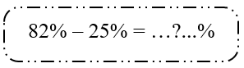
Số thích hợp điền vào chỗ chấm là:
A. 58% B. 57% C. 56% D. 59%
Câu 3.

Đáp án cho câu hỏi của bạn thỏ là:
A. 250% B. 25% C. 2,5% D. 0,25%
Câu 4. Kết quả của phép tính 45% × 5 là:
A. 225% B. 215% C. 205% D. 235%
Câu 5. Tỉ số phần trăm của 0,18 và 2,5 là:
A. 0,072% B. 0,72% C. 7,2% D. 72%
PHẦN II. TỰ LUẬN
Bài 1. Tính.
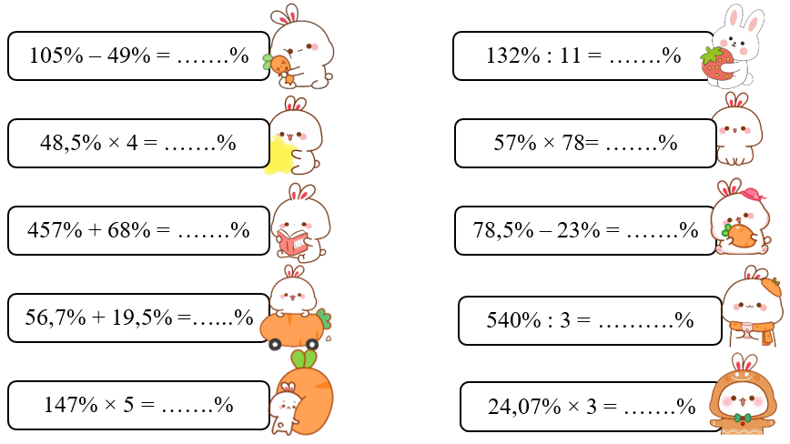
Bài 2. Số?
Hiệu hai số | 5 | 15 | 14 | 45 | 33
Tỉ số của hai số | 2323 | 611611 | 7575 | 8383 | 4343
Số lớn | 15 | ……………. | ……………. | ……………. | …………….
Số bé | 10 | ……………. | ……………. | ……………. | …………….
Bài 3. Số?
Tổng hai số | 27 | 90 | 96 | 145 | 48
Tỉ số của hai số | 4545 | 7373 | 1212 | 920920 | 7979
Số bé | 12 | ……………. | ……………. | ……………. | …………….
Số lớn | 15 | ……………. | ……………. | ……………. | …………….

Bài 4: Trên bản đồ tỉ lệ 1: 2 000 000, quãng đường từ Nha Trang đến Thành phố HCM đo được 22 cm. Hỏi quãng đường đó trên thực tế dài bao nhiêu ki- lô- mét?
…………………………………………………………………………………………………………………………………………………………………………………………………………………………………………………………………………………………………………………………………………………………………………………………………………………………………………
Bài 5: Mảnh đất nhà em hình chữ nhật có chiều dài 20m, chiều rộng 15m. Hỏi trên bản đồ tỉ lệ 1 : 100, độ dài mỗi cạnh của mảnh đất hình chữ nhật đó là mấy xăng - ti - mét?
…………………………………………………………………………………………………………………………………………………………………………………………………………………………………………………………………………………………………………………………………………………………………………………………………………………………………………
Câu 6: Thùng thứ nhất có nhiều hơn thùng thứ hai là 34 lít dầu và bằng số dầu ở thùng thứ hai. Mỗi thùng có số lít dầu lần lượt là:
……………………………………………………………………………………………………………………………………………………………………………………………………………………………………………………………………………………………………………………………………………………………………………………………………………………………………………………………………………………………………………………………………………………………………………………………………………………………………………………………………………………………………………………………………………………………………………………………………………………………………………………………………………………………………………………………………………………………………………………………………………………………………………………………………………………………………………………………………………………………………………………………..
Bài 7: Một mảnh đất hình chữ nhật có chu vi 48m, chiều rộng bằng 3/5 chiều dài. Người ta vẽ hình chữ nhật biểu thị mảnh đất đó trên bản đồ tỉ lệ 1 : 300. Hãy tính chu vi và diện tích hình chữ nhật thu nhỏ trên bản đồ.
……………………………………………………………………………………………………………………………………………………………………………………………………………………………………………………………………………………………………………………………………………………………………………………………………………………………………………………………………………………………………………………………………………………………………………………………………………………………………………………………………………………………………………………………………………………………………………………………………………………………………………………………………………………
……………………………………………………………………………………………………………………………………………………………………………………………………………………………………………………………………………………………………………………………………………………………………………………………………………………………………………………………………………………………………………………………………………………………………………………………………………………………………………………………………………………………………………………………………………………………………………………………………………………………………………………………………………………
……………………………………………………………………………………………………………………………………………………………………………………………………………………………………………………………………………………………………………………………………………………………………………………………………………………………………………………………………………………………………………………………………………………………………………………………………………………………………………………………………………………………………………………………………………………………………………………………………………………………………………………………………………………
……………………………………………………………………………………………………………………………………………………………………………………………………………………………………………………………………………………………………………………………………………………………………………………………………………………………………………………………………………………………………………………………………………………………………………………………………………………………………………………………………………………………………………………………………………………………………………………………………………………………………………………………………………………

TIẾNG VIỆT
Câu 1. Cho đoạn văn sau:
(1) Châu Chấu, Cào Cào, Bọ Ngựa, Bọ Muỗm thì đi tìm khe dứa dại. (2) Trong mùa đông, chỉ có những bụi dứa dại xanh nguyên, mỗi chiếc lá dứa vẫn dỏng cái tai cứng lên nền trời xám. (3) Kẽ lá dứa sâu hoắm, ta có thể chui được vào đấy, nằm chổng đuôi ra, bất chấp mưa gió bên ngoài.
(Dế Mèn phiêu lưu ký - Tô Hoài)
a. Em hãy tìm và chỉ ra những câu đơn và câu ghép có trong đoạn văn trên.
...................................................................................................................
...................................................................................................................
b. Em hãy phân tích cấu tạo câu các câu ghép mà mình tìm được.
...................................................................................................................
................................................................................................................... ...................................................................................................................
...................................................................................................................
Câu 2. Em hãy biến đổi những câu đơn sau đây thành câu ghép mà không làm thay đổi nội dung của câu
a. Ngoài vườn, mẹ em đang cuốc đất để trồng rau.
...................................................................................................................
b. Bố em là bác sĩ đang khám bệnh cho bác Hòa ở trong phòng.
...................................................................................................................
c. Trường học là nơi em yêu quý và mong được đến mỗi ngày.
...................................................................................................................
Câu 2. Điền vào chỗ trống để tạo nên câu ghép hoàn chỉnh:
- Cây phượng đã nở hoa đỏ rực và ……………………..................................…
b. Trời đã bắt đầu đổ mưa to nên ……………………..................................…
c. Nếu sáng mai trời có nắng đẹp thì …………………..................................…
d. Vì trường em đã thi học kì xong nên …………………..................................
Câu 3.Đặt câu ghép phù hợp với nội dung bức tranh dưới đây:
 | 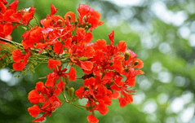 | 




